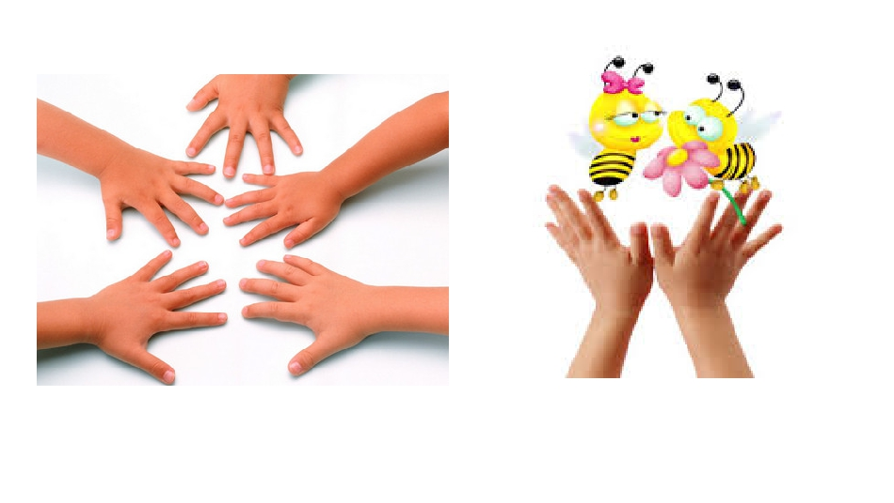
КОНСУЛЬТАЦИЯ для родителей «Влияние пальцев рук на развитие речи»
О том, что ум ребёнка находится на кончиках пальцев, сказал когда-то известный педагог В. А. Сухомлинский. И это не просто красивые слова. Всё дело в том, что в головном мозге человека центры, отвечающие за речь и движение пальцев рук, расположены очень близко. Развивая мелкую моторику, мы активизируем соседние зоны мозга, отвечающие за речь. А формирование речи способствует развитию мышления. Оказывается, что у большинства современных детей отмечается общее моторное отставание. Ещё 20 лет назад родителям, а вместе с ними детям приходилось больше делать руками: перебирать крупу, стирать бельё, вязать, вышивать. Следствие слабого развития общей моторики и, в частности, руки – общая неготовность большинства современных детей к письму или проблемы с речевым развитием. С большей долей вероятности можно заключить, что если с речью не всё в порядке, это наверняка проблемы с моторикой.
К сожалению, о проблемах детей с координацией движений и мелкой моторикой большинство родителей узнают только перед школой. Это оборачивается форсированной нагрузкой на ребёнка: кроме усвоения новой информации, приходится ещё учиться
удерживать в непослушных пальцах карандаш. И главная задача педагогов, детских психологов – донести до родителей значение игр на развитие мелкой моторики. Родители должны понять: чтобы заинтересовать ребёнка и помочь ему овладеть новой информацией, нужно превратить обучение в игру, не отступать, если задания покажутся трудными, не забывать хвалить ребёнка.
Начинать работу по развитию мелкой моторики нужно с самого раннего возраста. Уже со второй недели жизни ребёнка можно начинать работу с кистями рук. Самое лёгкое упражнение – лёгкий поглаживающий массаж ладони по часовой стрелке. Здесь находится очень важная точка – центр развития речи. Её стимуляция необходима для речевого аппарата малыша. Чем раньше мы начинаем уделять внимание этому аспекту, тем раньше услышим первое слово своего ребёнка. Помимо ладошки, очень важно воздействовать на пальчики: каждый пальчик необходимо погладить со всех сторон. Кроме широко известной присказки «Сорока-ворона», можно использовать другие, чтобы разнообразить ежедневные упражнения.
В раннем и младшем дошкольном возрасте нужно выполнять простые упражнения, сопровождаемые стихотворным текстом, не забывать о развитии элементарных навыков самообслуживания: застёгивать и расстегивать пуговицы, завязывать шнурки.
Предлагаем вашему вниманию игры на развитие мелкой моторики, которыми можно заниматься с детьми как в детском саду, так и дома.
Упражнения с прищепками
«Рзноцветные прищепки»
Разноцветные бельевые прищепки – это готовый тренажёр. Многократное повторение движения разжимания/сжимания с усилием даёт отличную тренировку пальчикам рук. Нужно научить ребёнка брать прищепки тремя пальцами и прикреплять их к любому плоскому предмету, например к картонке, широкой линейке, тарелке. Из прищепок и картонного круга можно сделать разноцветную ромашку, ёжика, кактус.
«Котёнок»
Бельевой прищепкой (проверьте на своих руках, чтобы она не была слишком тугой) поочерёдно «кусаем» ногтевые фаланги (от указательного к мизинцу и обратно) на ударные слоги стиха:
Сильно кусает котёнок-глупыш,
Он думает, это не палец, а мышь.
(смена рук)
Но я же играю с тобою, малыш,
А будешь кусаться, скажу тебе: «Кыш!»

